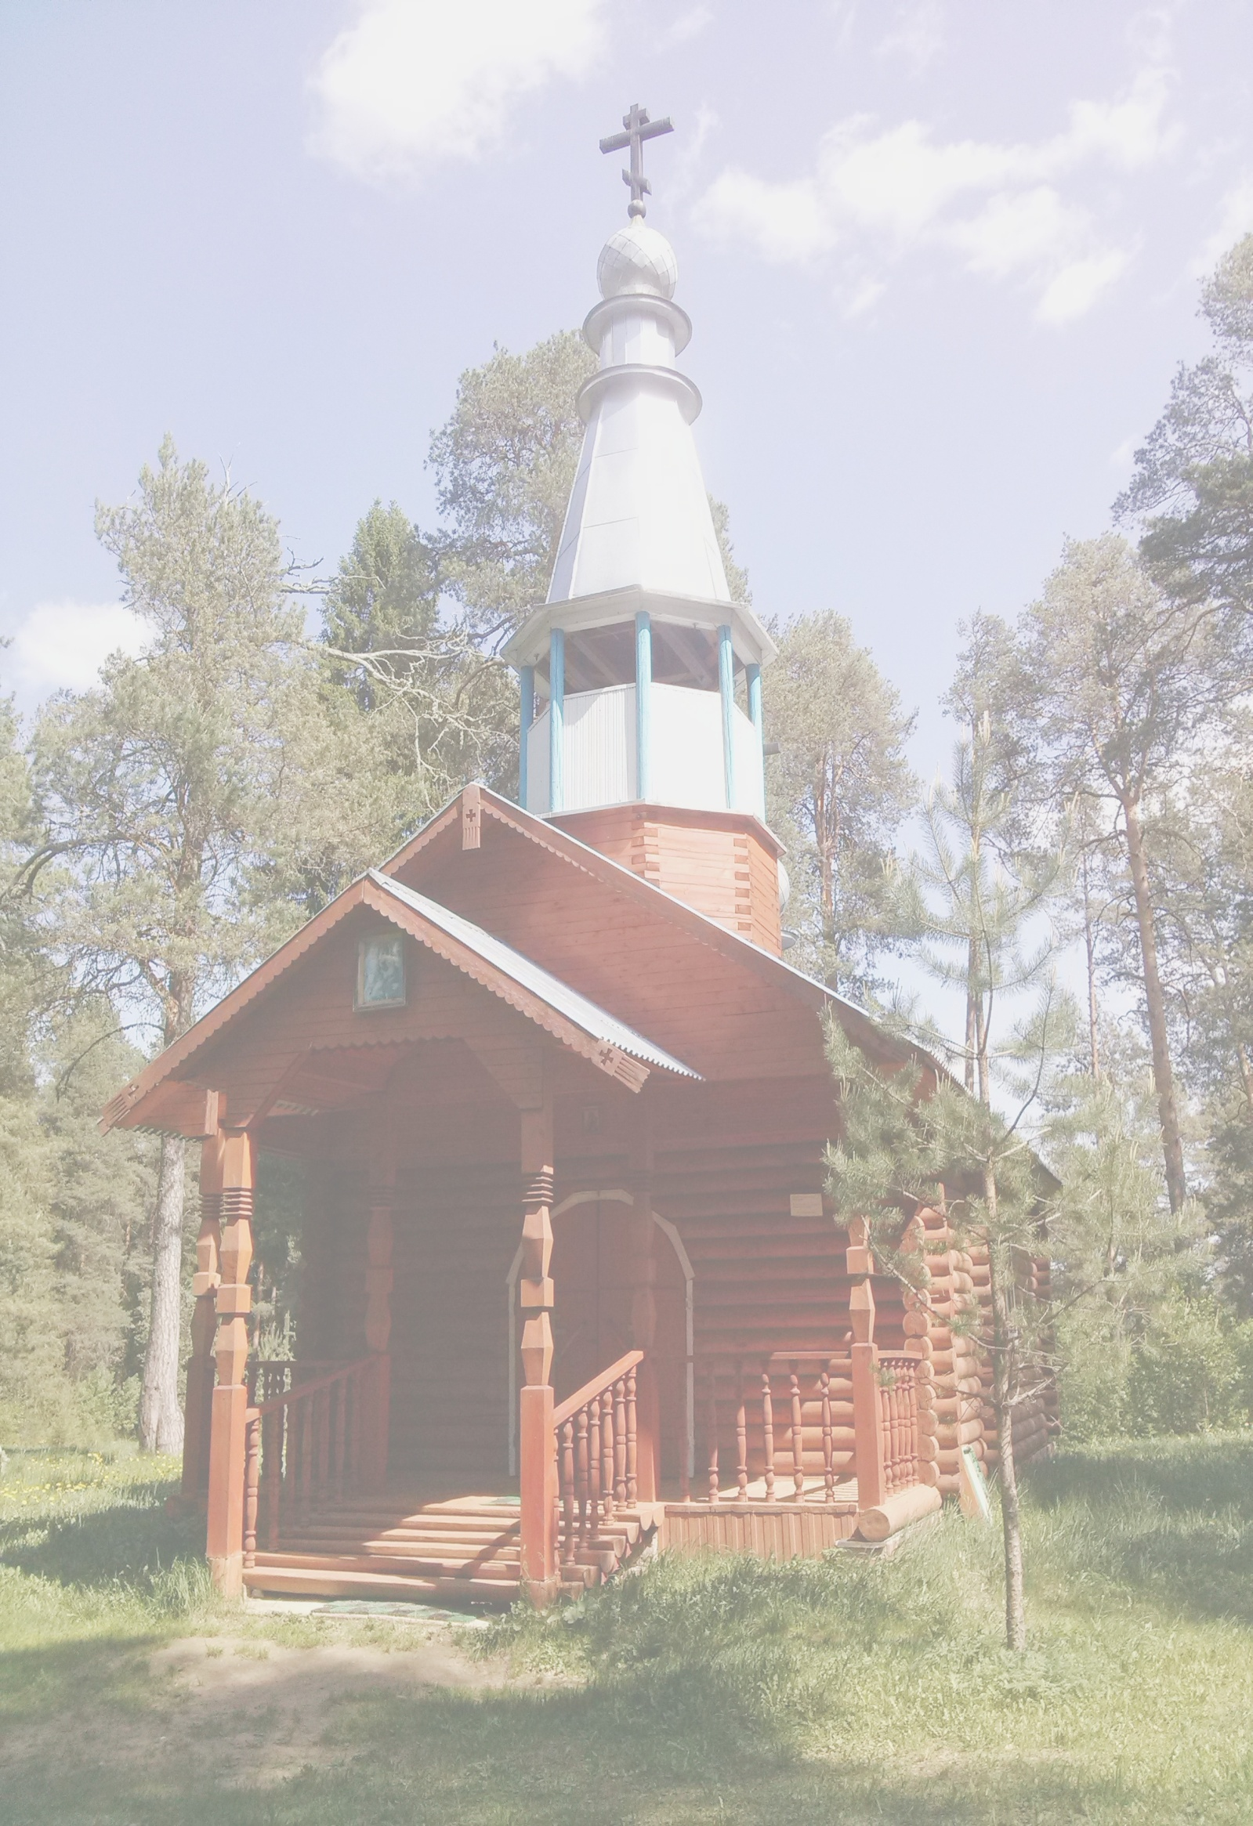

Составитель:
Заведующая Аргуновским
сельским филиалом
МКУК «МЦБС Никольского
района»
Шемякина Л.Н.

2016 г.
Краеведческий материал о часовне,
находящейся в дереве Чернцово
Аргуновского поселения

«У старых сосен»

ВВЕДЕНИЕ
Известно немало мест, где происходили чудеса: явление Богородицы, святых, исцеление больных, но не каждый может сказать, что это место находится рядом с его домом, что он каждый день проходит мимо него и каждый раз с удивлением и восторгом любуется этим местом. Рядом с таким местом проживаю я. Моя деревня небольшая, название деревеньки необычное и даже странное – Чернцово. Деревня Чернцово связана с очень интересной историей, которая передается из поколения в поколение, а точнее о построенной когда-то церкви в небольшом сосновом бору. На месте старой разрушенной церкви появилась часовня в 2004 году, построенная на собранные средства местных жителей и Никольского Райпо. Это небольшое холодное помещение, куда можно прийти в любое время и помолиться, двери часовни открыты каждому. Верующие люди каждый церковный праздник приходят на службу, в дни поминовения усопших желающих помолиться бывает очень много. Рядом с часовней находится старое и новое кладбище. В будни царит тишина и покой, лишь вороны сидят на вековых соснах, да ветер гуляет по верхушкам сосен. Я считаю это место святым не только для Никольской земли, но и для всей Вологодской области, такие места нужно сохранять, так как это наше прошлое, настоящее и будущее.

ЗОВ ДУШИ
Недалеко от речки Шарженьги на горе расположена деревенька Чернцово, а в одной из излучин речки – невысокая гора, густо заросшая лесом, могучие сосны ворсят свои вершины к небу. Огромная стена леса загораживает едва виднеющуюся часовенку.
В 2004 году по благословлению архиепископа Вологодского и Великоустюгского Максимилиана была построена часовня в честь Тихвинской иконы Божьей Матери. Сруб построен из сосны, умелые строители искусно украсили резьбой по дереву крыльцо и перила, на куполе возвышается крест, сделанный из дерева. Чтобы прихожанам легче было подняться, сделана деревянная лестница. Внутри имеются металлические подсвечники с песком для свечек.

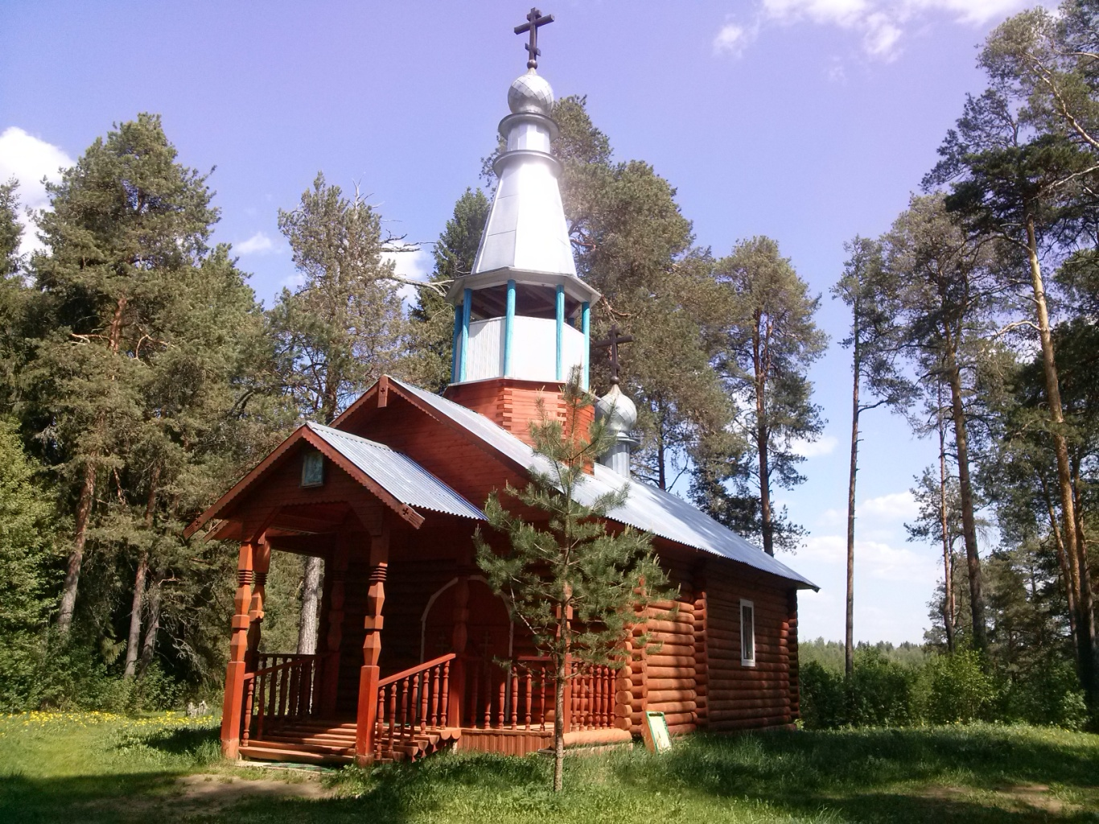

Часовня в д. Чернцово в настоящее время

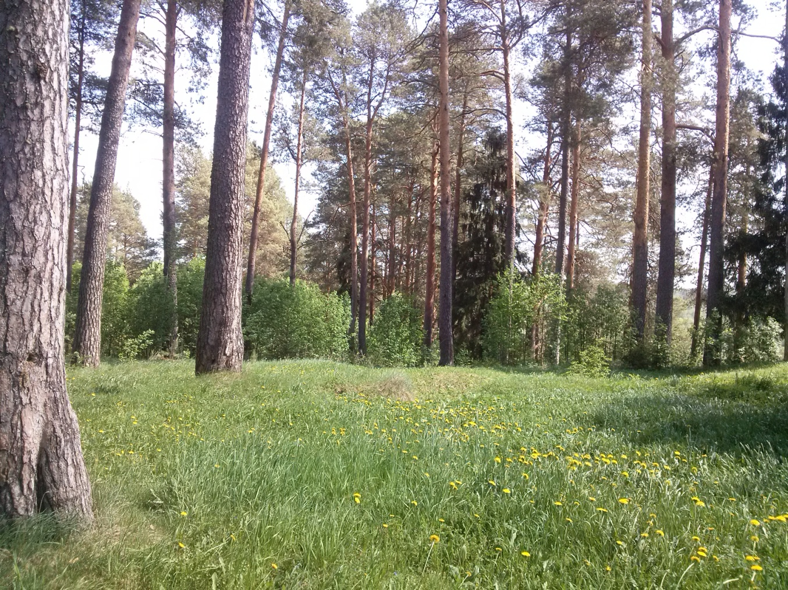

Когда-то на этом месте стояла белокаменная церковь, теперь вокруг этого места остались лишь старые могучие сосны. В настоящее время люди ползают от дерева к дереву, касаясь их, каждый что-то шепчет, люди верят в силу этих святых сосен.

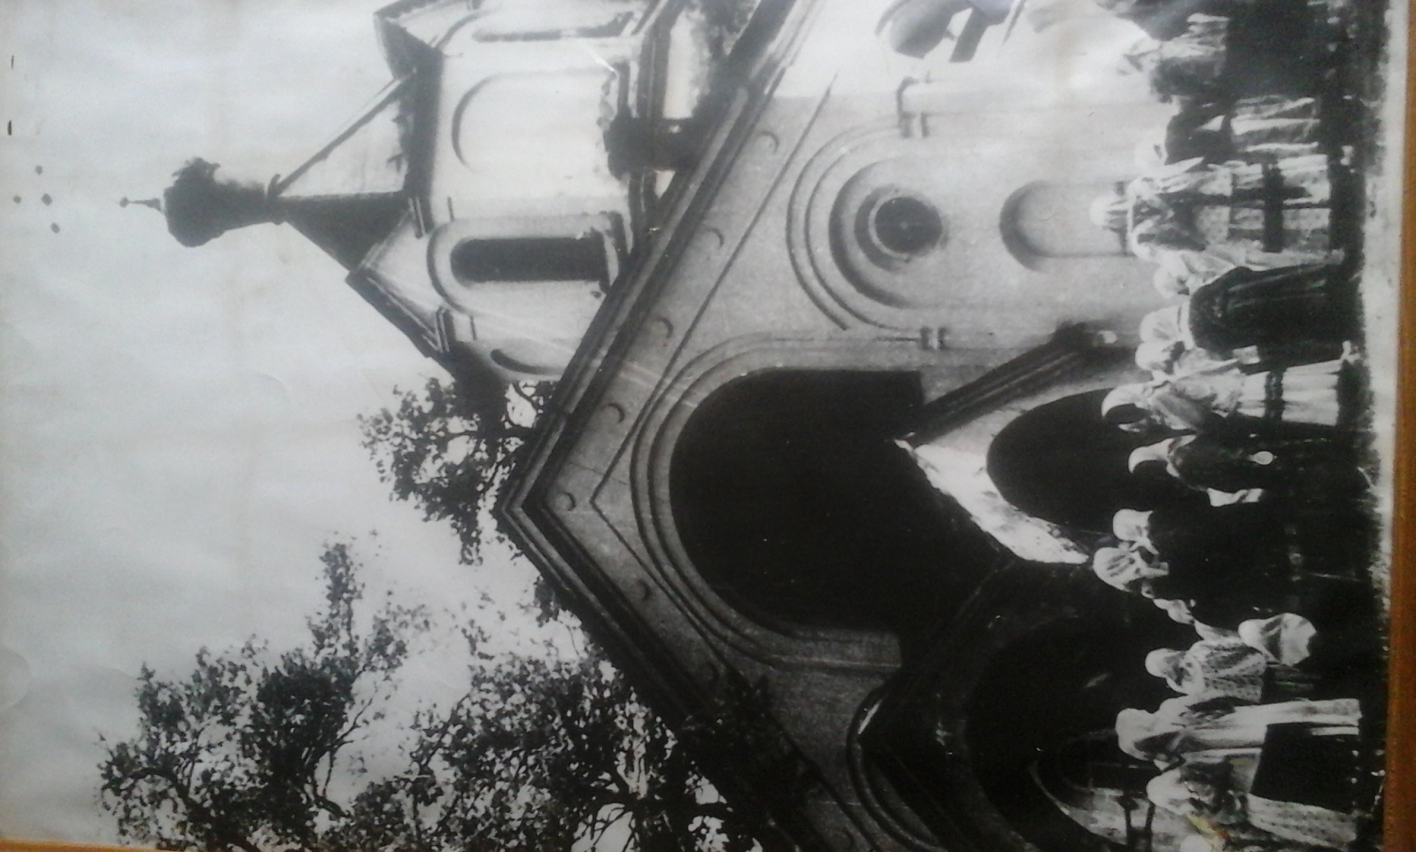

На этой фотографии изображена белокаменная церковь, которая в 1961 году была разрушена.

По рассказам местных жителей существует легенда, связанная с этим святым местом.
9 мая (по старому стилю) 1700 года явилась девицею Пресвятая Богородица крестьянину Максиму и его сыну Ивану, трудившимся на своем огороде, и обратилась к ним: «Праздники соблюдайте душевно и телесно, в церковь ходите, не сквернословьте и не бранитесь. Зависть, клевету и неправду отложите. Вчера гнев Божий был на вашу деревню: гром и молния, две сосны в поле сгорели. Умолила Я Сына Своего, Христа Бога нашего, о пощаде ради младенцев и престарелых» и пошла прочь. Об этом случае узнали жители деревни Чернцово. Они являлись верующими, но лишь один человек не поверил этому явлению и отправился догонять Богородицу, но не показалась Девица ему, пробежал он мимо Ее. По дороге к деревне Аргуново находится Подунихин угор, местные жители утверждают, что именно на этом угоре около дерева останавливалась Богородица. Дерева уже нет, оно было срублено. По сей день люди молятся у этого места, считая его святым.
После своего явления Пресвятая Богородица оставила икону Своего Рождества на одной из могучих древних сосен небольшого бора. Бор этот зовется Борком.
Мужчины решили поставить небольшую деревянную часовенку в память о явлении Богородицы. Навозили из лесу бревен и стали рубить сруб. На следующий день пришедшие работники не обнаружили сруба, стали его искать и нашли на вершине Борка. Перенесли вниз бревна, работали целый день, но и на следующий день сруба не было на месте. Наконец поняли строители, что не угодно выбранное место Богородице, что сама она выбрала место для часовни там, где оставила икону Своего Рождества – на высоком угоре Борка.
Место это необыкновенное. Оно завораживает своей красотой. Вблизи течет речка Шарженьга, берега ее обрамлены зарослями ольхи и плакучих ив. Именно на этом месте и построили часовенку.
Позже народ решил построить церковь во имя Тихвинской Божьей Матери, так как тогдашняя часовенка не вмещала всех прихожан. Постройка продолжалась 3 года, с 1874 по 1876 года, на средства, собранные с христиан, была построена церковь из белого кирпича. Каждый внес столько, сколько смог.

Кирпич делали по особому рецепту. Для того чтобы глина была прочнее, ее смешивали с куриными яйцами, на такой раствор клали кирпич. Прочность проверяли следующим образом: с крутого берега реки сталкивали полный воз кирпича, и если хотя бы один из кирпичей разбивался, всю партию браковали.
Художниками искусно были расписаны и оформлены стены и потолки. Сделали витые кресты, их вырезали из липовых брусков. Все это делали вручную. Матицу из леса мужики доставляли на себе. Так же у церкви имелись колокола: один большой и три маленьких. С дороги была сделана лестница из мрамора, ступени – из гранита, всего их насчитывалось сорок штук, с площадками кирпичные столбы. Крыша была железная, покраска которой производилась каждый год, иконостас был сделан из дерева, резной, покрытый позолотой. Снаружи, на передней алтарной стене, висела большая, написанная на металлическом листе, икона Божьей Матери «Знамение», на передней стене в церкви висела огромная икона Тихвинской Божьей Матери. Икона представляла собой два железных листа с изображением Богородицы. Сначала она находилась в деревне Чернцово, затем ее перенесли в новый храм в деревне Аргуново. Но каждый год 9 июля (по новому стилю) совершается крестный ход с этой иконой из деревни Аргуново на Борок. Икону эту несли самые сильные мужчины, но поднять могли ее не все, так как давалась она не каждому, а поднимал ее только достойный человек. Много приезжало паломников издалека, для них под соснами была устроена летняя трапезная. В церкви были священник Ираклий, монахини – черницы, помогавшие ему.
В 30-е годы церкви стали разрушать, в деревне появилось много коммунистов, запретили богослужение, знаменитая икона была украдена. История исчезновения иконы Тихвинской Божьей Матери не известна, а сама икона не найдена. Некоторые утверждают, что она спрятана у местных жителей, некоторые думают, что увезена за границу. Не стоит разбираться, кто прав, а нужно лишь надеяться на то, что икона сохранилась. Впоследствии церковь закрыли, а иконы разнесли по домам. Во время Великой Отечественной войны церковь использовали как зернохранилище, но люди все-равно ходили на Борок молиться. В 1961 году церковь взорвали, была полностью разрушена и вывезена каменная лестница, уничтожен камень, на котором оставила свой след Пресвятая Богородица. Сейчас в русле речки лежат огромные осколки, сохранившиеся от целого
камня, а вода там считается святой, спилена сосна, на которой обнаружили икону и выкорчеван пень. Люди, которые разрушили церковь, умерли не своей смертью, а были наказаны Богом, но борьба за веру в Бога продолжалась еще долго. Верующие ходили на святое место, поклонялись ему. Советская власть всеми способами боролась с ними: включали музыку, сбрасывали с угора людей, пытавшихся взойти, оставшиеся иконы сбрасывали в речку, обливали мазутом дорожку, по которой богомольцы на коленях обходили вокруг разрушенной церкви. Но не смогла власть остановить людей.
Прошло несколько веков со дня явления Богородицы, но люди до сих пор идут и едут на Борок, поклоняются старым и могучим соснам, которые были свидетелями этого чуда, целуют их, надеясь на помощь и на лечебное свойство. По словам бабушек, сосны дают силу, исцеляют от тяжелой болезни, помогают в учебе или на работе. Стоит лишь прикоснуться к дереву и прошептать ему свое желание. Так же люди умываются из ручейка, где сохранились осколки от камня, на месте которого раньше была река. В праздники очень часто можно увидеть ползающих на коленях женщин, этот обряд был введен недавно. Если женщина проползает три круга вокруг церкви, значит, она давала в чем-то обет.
Сейчас жители молятся в праздники и по воскресеньям. Каждое утро слышится пение, обращенное к Богу, чтобы простил наши грехи, чтобы люди жили спокойно.
На Борок ходят не только бабушки, но и молодые люди. Вера в Бога у людей никогда не умрет, так как она помогает им жить, а значит, Бог всегда с нами и никогда нас не оставит.

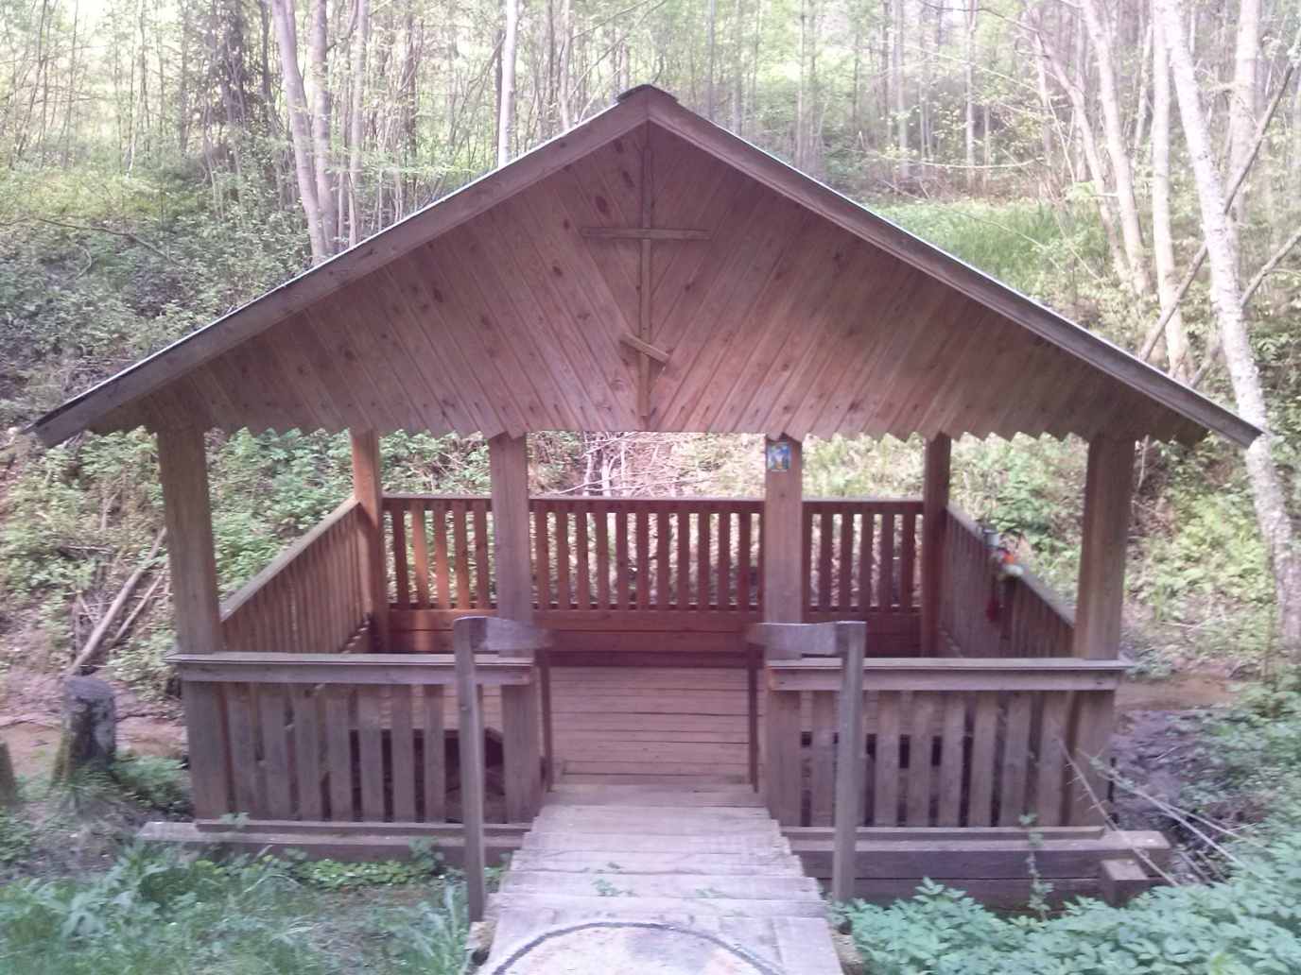

Когда-то текла речка Студенка, сейчас сохранился лишь маленький ручей, где лежат огромные осколки, сохранившиеся от целого камня, на котором оставлен след Пресвятой Богородицы, вода там считается святой. В настоящее время этот ручей облагорожен.

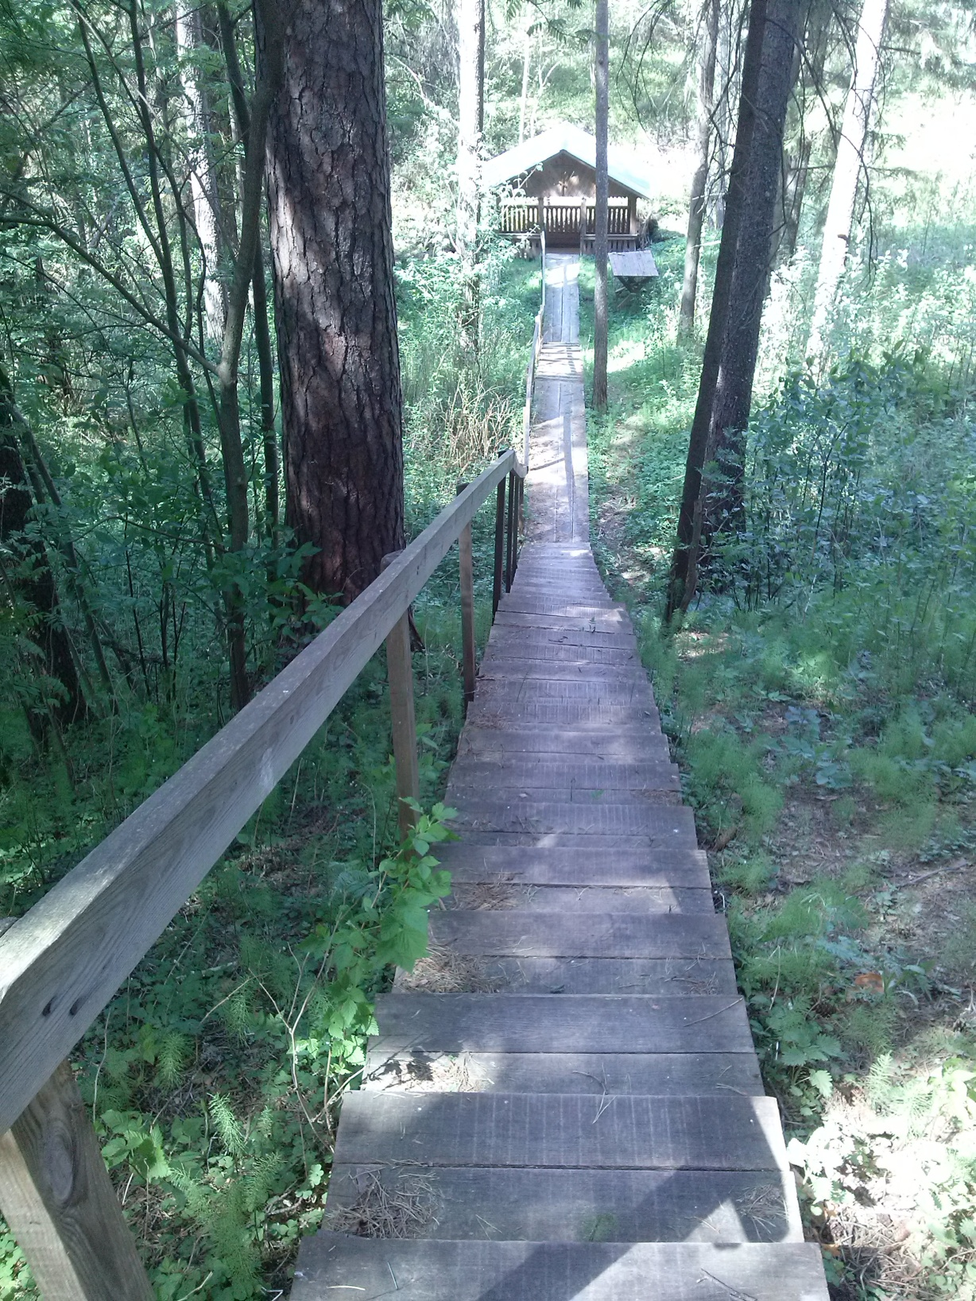

Лестница, ведущая к ручью.

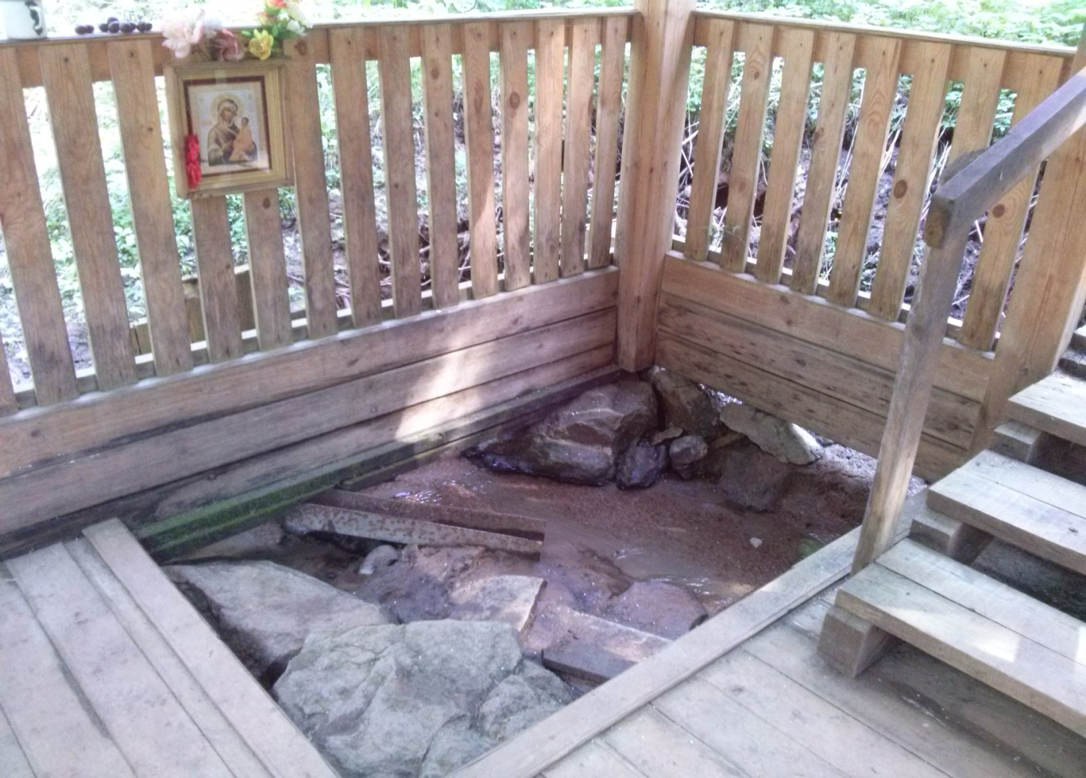

Вот это святое место, куда люди приходят умываться святой водой и взять её домой.
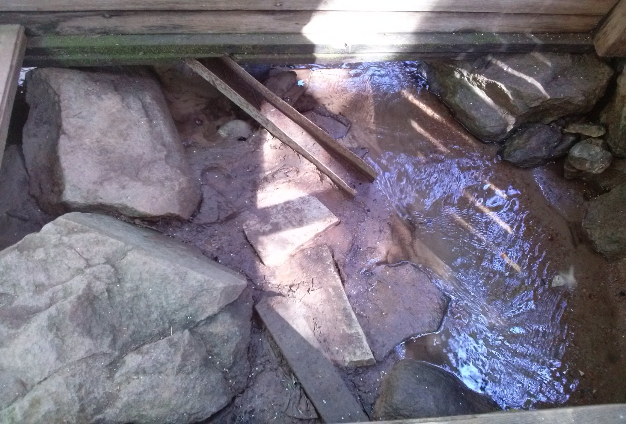

Здесь изображен камень, на котором мы видим след Богородицы.

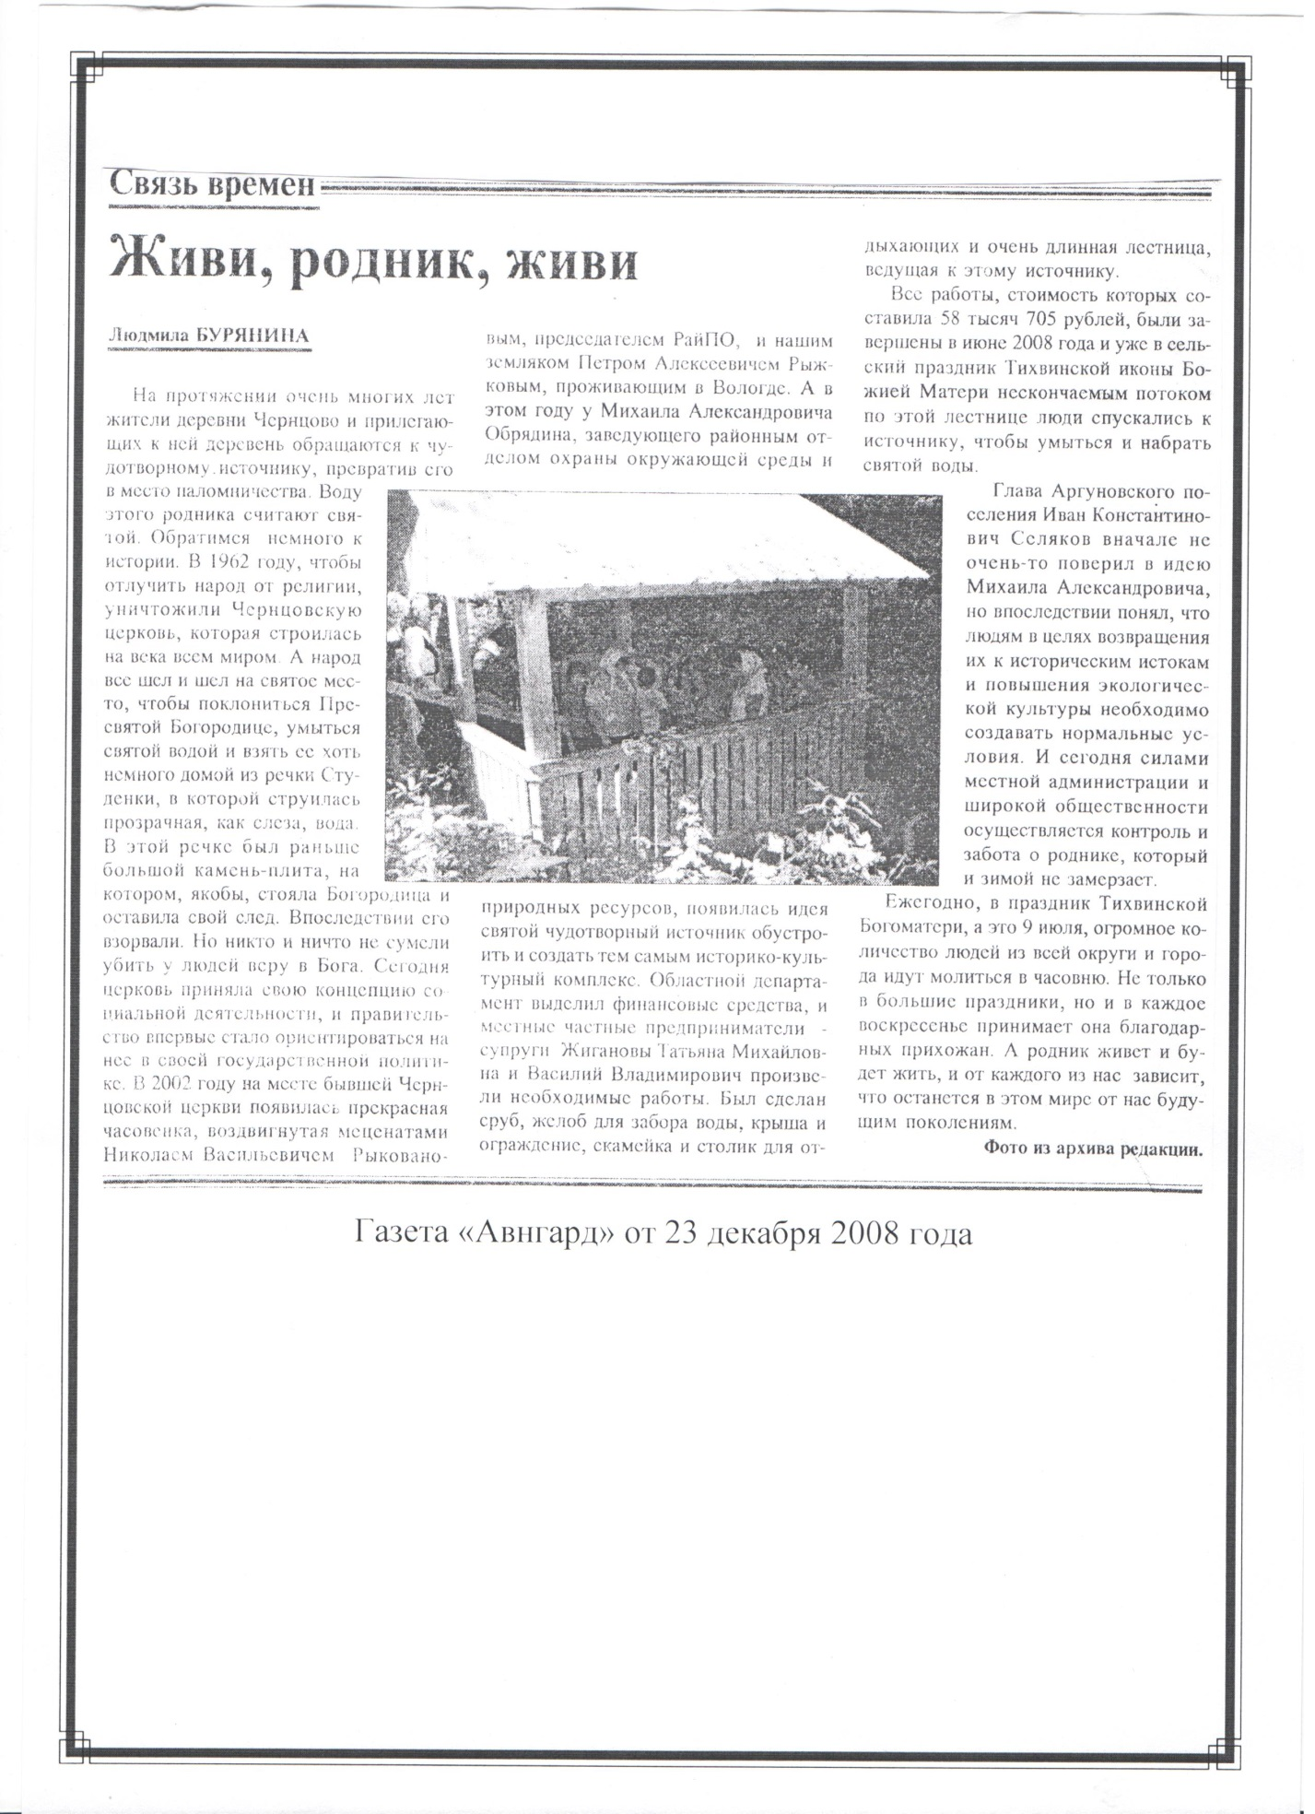

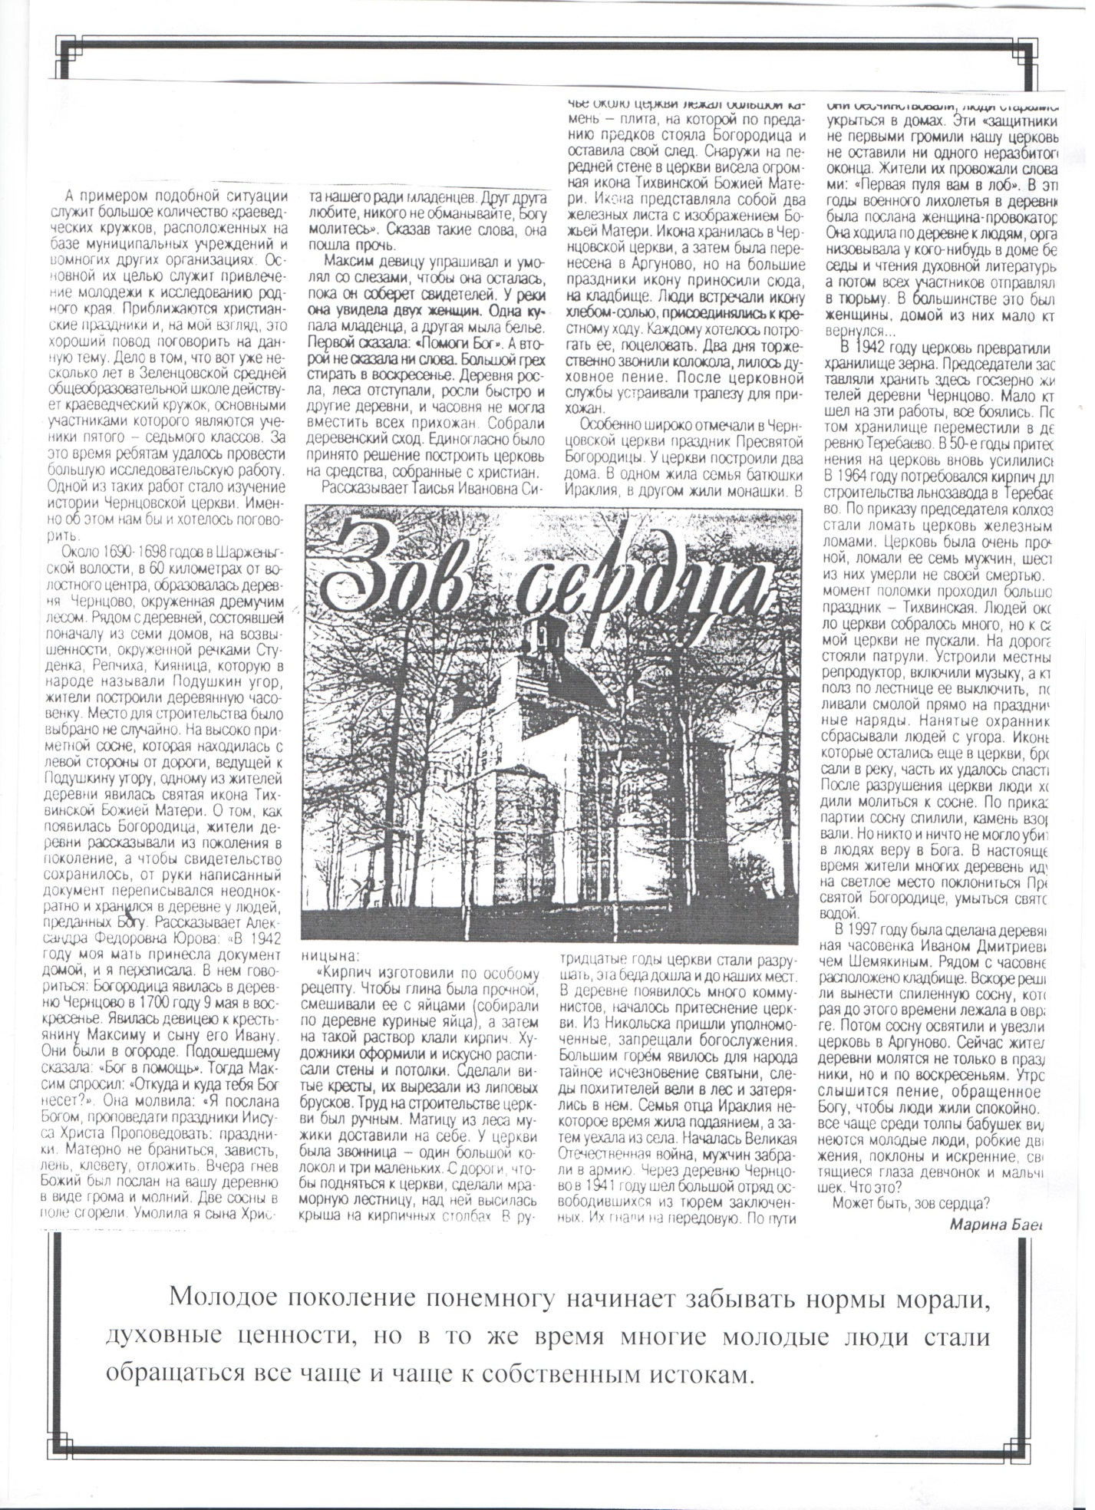

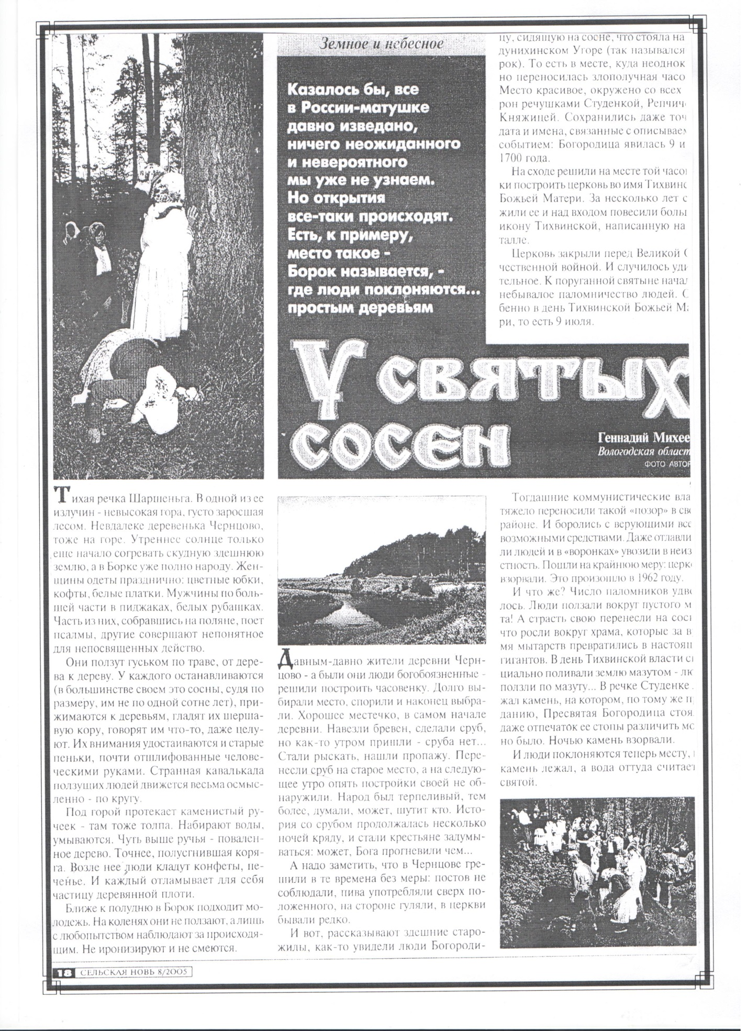
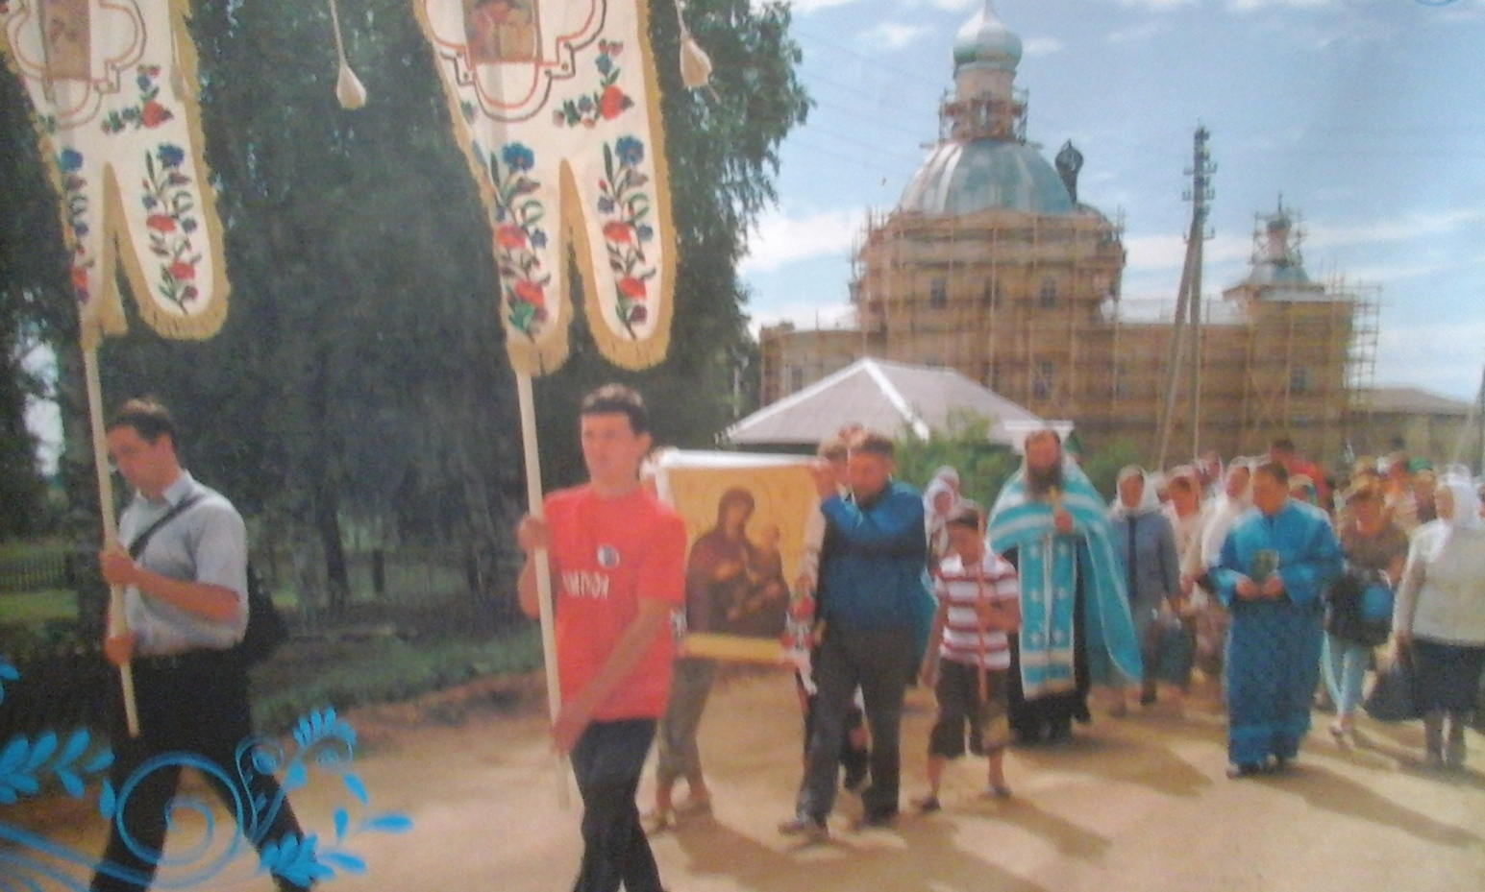

В каждый год 9 июля совершается крестный ход из церкви деревни Аргуново на Борок
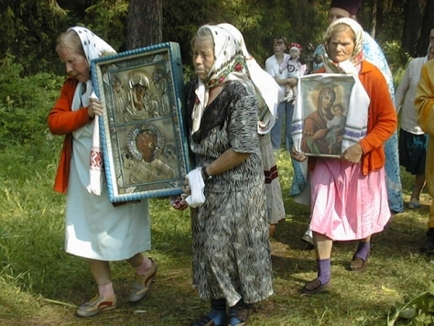

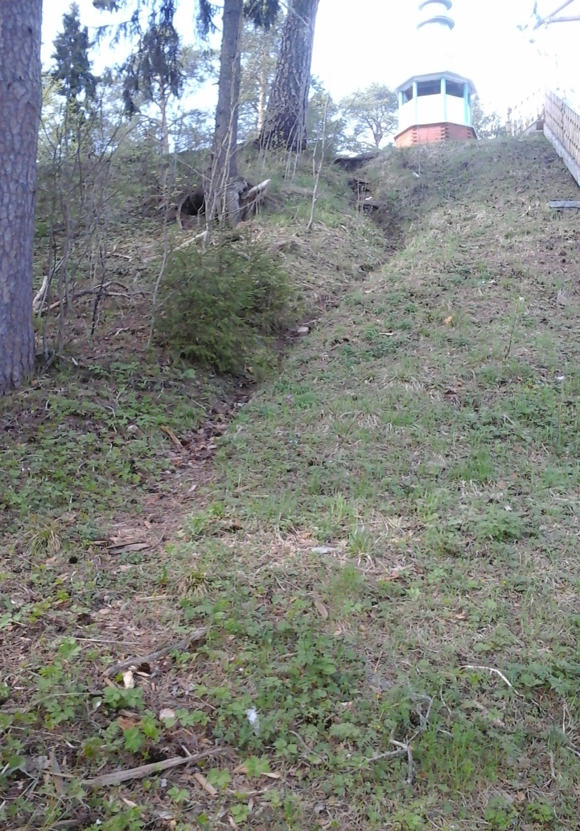

По этой тропинке поднималась Пресвятая Богородица, и люди долгое время соблюдали традицию подниматься к часовне по тропинке. Особенно это происходило 9 июля, в праздник Тихвинской. Каждый, от мала до велика, старался пройти по этой тропинке.

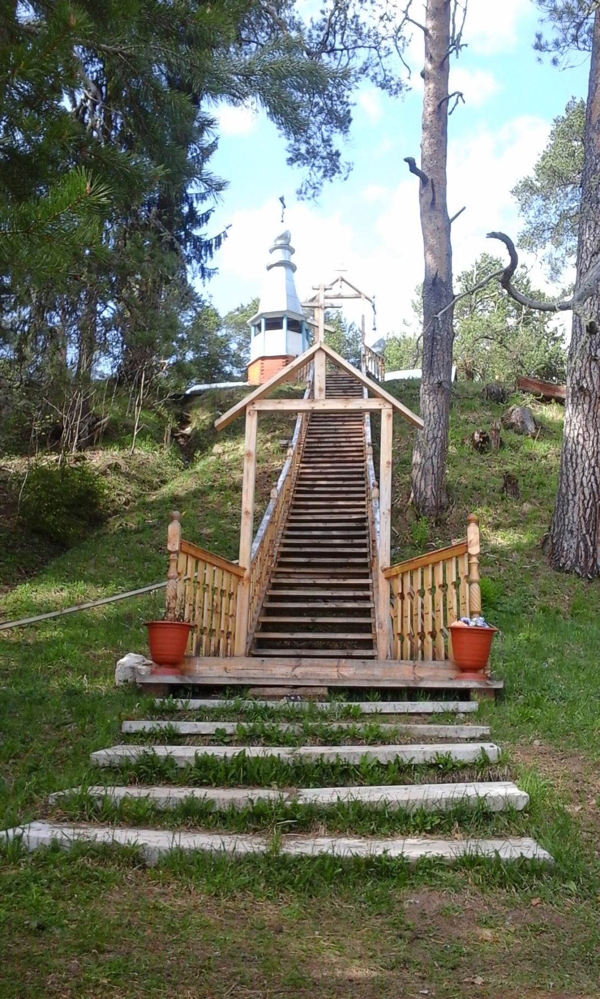

В настоящее время рядом построена лестница. Но и сейчас многие предпочитают подняться именно по тропинке.

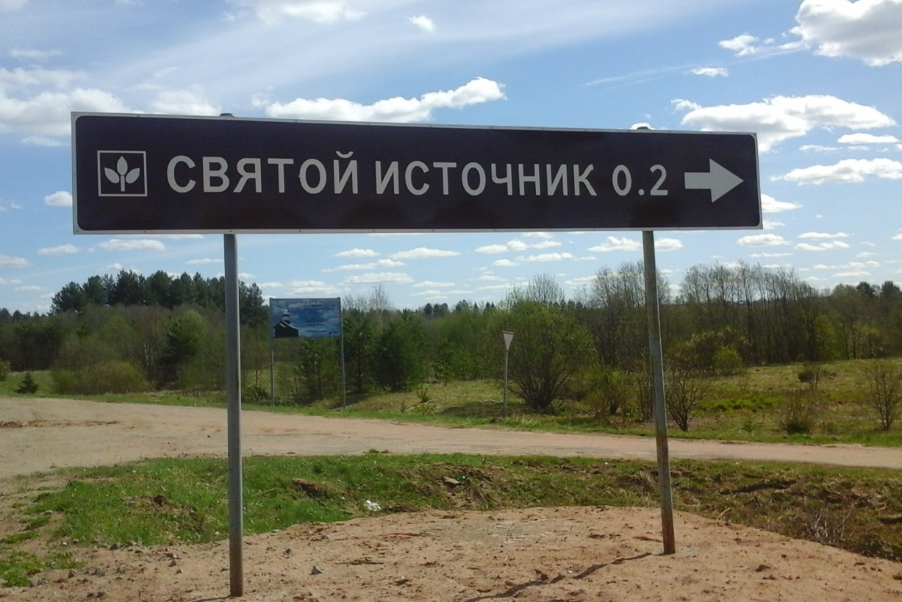

Все желающие могут посетить эти святые места, которые находятся в
д. Чернцово Аргуновского поселения. Для этого установлены знаки. 